Reflexión.
¿Cuál fue la razón por la que decidí entrar a trabajar a Lamar?
En particular fui invitada a impartir una materia en la carrea de Medicina cuando la primera generación ingresó a segundo semestre, iniciando como suplente de un docente, posteriormente al siguientes semestre ya ingresé como docente titular, siendo contratada por la Universidad y estando al frente de la materia durante 8 años.
¿En qué áreas de la universidad me he desempeñado (administrativas o académicas)?
Ingresé en 2001 como docente con la materia de Biomatemáticas, en la actualidad sigo trabajando como docente con materias del área de Investigación, pero, con horarios más restringidos, en el 2006 se me dio el cargo de Jefe de Academia de Disciplinas Filosóficas, Metodológicas e Instrumentales la cual trabajé hasta finales del 2014, en el 2007 se me nombró Secretaria Académica del Campus Vallarta, nombramiento que ejercí hasta el año 2008, en éste mismo año se me nombró Coordinadora de la Carrera de Médico, Cirujano y Partero, puesto que hasta la fecha desempeño.
¿Cuánto tiempo llevo laborando en la Universidad?
Quince años
¿Qué me ofrece la universidad?
Lo que me ha aportado la Universidad es capacitación continua, soy de la primera generación a la que se impartió el Diplomado en Competencias Docentes, trabajamos el Modelo Educativo para formalizar las Unidades de Aprendizaje propias de la Universidad Lamar en el año 2003, que dio la base para lograr la identidad Universitaria.
Realicé la Maestría de Educación Superior en la primera generación, ésta estaba en convenio con la Universidad Autónoma de Nayarit, por lo que acudíamos con frecuencia a la ciudad de Tepic a los Seminarios, al terminar la maestría me seguí presentando a los demás diplomados ofertados por la Universidad, el de tutorías es el que hasta ahora estoy realizando, en virtud de que con la maestría estaba validado, pero es importante obtener el conocimiento disciplinar.
También tuve la oportunidad de asistir a Congresos disciplinares de la COMAEM, de la AMFEM, así como de la ANUIES, y otros más, en representación de la Universidad.
Otro beneficio son los campamentos y talleres con docentes y administrativos, en algunas ocasiones, fueron con Académicos y en otras con ambos, donde se daba la integración y sobre todo en el área académica la programación del trabajo a realizar para los alumnos.
¿Qué aporto a la Universidad?
Considero que tiempo, el formar a los alumnos como profesionistas capacitados con profesionalismo y ética.
Siempre he estado cuando se me ha requerido, o cuando considero que debo tener mis obligaciones al día, porque sé que mi trabajo es importante y muchos dependen de él.

¿Cuáles son mis expectativas futuras sobre la Universidad?
Qué el trabajo sea más organizado y tenga orden
¿Cuál ha sido la experiencia más significativa a nivel personal y profesional durante mi colaboración con la Universidad?
El trabajar directamente con Alumnos, Docentes, Administrativos y Alta Dirección, así como el que muchas de estas personas las tengo y me tienen en alta estima.
He colaborado con ajustes de los mapas curriculares para beneficio del aprendizaje de los alumnos, obteniendo resultados altamente satisfactorios.
Y sobre todo estar muy agradecida con todo lo que se me ha proporcionado hasta la fecha, también con la nueva administración.
Y todos mis compañeros de trabajo, un gran equipo y grandes amigos.
El estar muy contenta con lo que hago, simplemente porque me gusta.
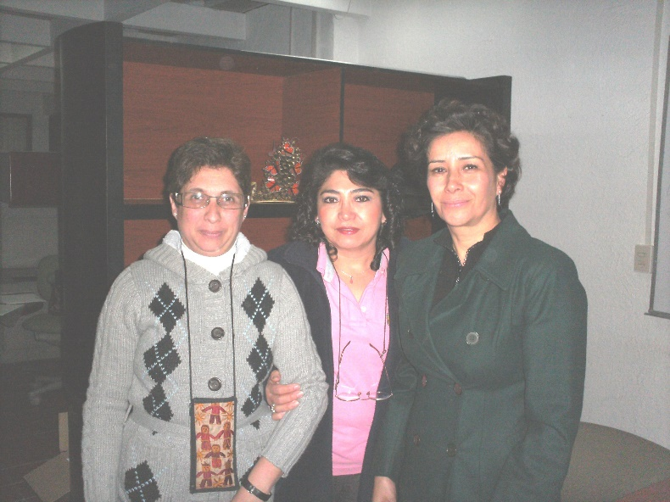 Fiestas Navideñas
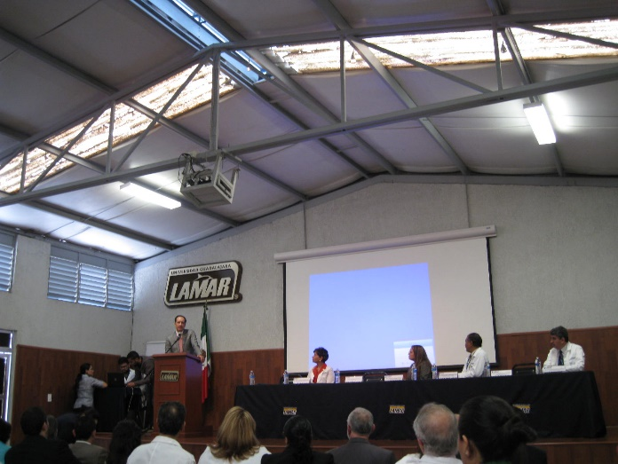 Taller para la Acreditación de la Carrera de Medicina
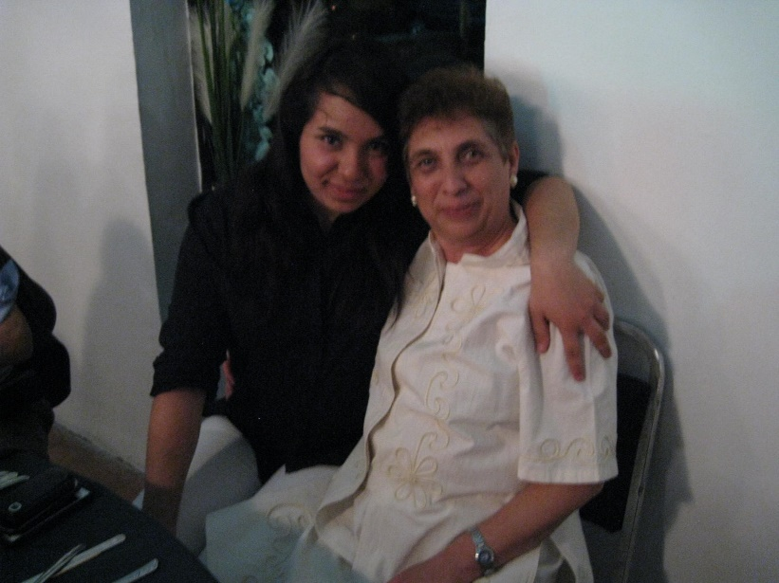 Día del Maestro

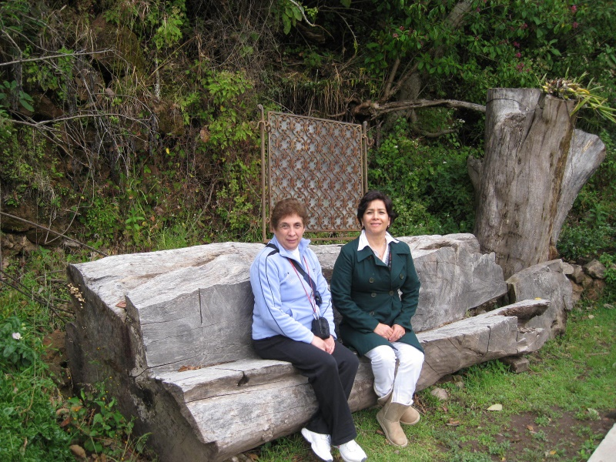 Sierra Lago

Alumna: Eva Esther Avelar Gutiérrez
Docente: Berenice Bañuelos Vizcarra
Diplomado: Módulo II Diplomado en Tutorías Académicas
Fecha: 21 de Octubre 2016

